Об установлении публичного
сервитута в целях реконструкции
линейного объекта (водовода)

В соответствии со статьей 23, пунктом 1 статьи 39.37, статьями 39.38, 39.39, 39.40, 39.43, пунктом 1 статьи 39.45 Земельного кодекса Российской Федерации, Федеральным законом от 06 октября 2003 г. № 131-ФЗ
«Об общих принципах организации местного самоуправления в Российской Федерации», постановлениями администрации города Ставрополя
от 24.02.2022 № 372 «Об утверждении документации по планировке территории (проекта планировки территории и проекта межевания территории) в границах кадастровых кварталов 26:12:011604, 26:12:011001, 26:12:010904, 26:12:010901, 26:12:010907, 26:12:010909, 26:12:010524 от южной границы земельного участка с кадастровым номером 26:12:011001:3 по улице Фроленко до северо-восточной границы земельного участка с кадастровым номером 26:12:010524:148 города Ставрополя в целях реконструкции линейного объекта (водовода)», от 01.11.2023 № 2409 «Об утверждении изменений в документацию по планировке территории (проект планировки территории и проект межевания территории) в границах кадастровых кварталов 26:12:011604, 26:12:011001, 26:12:010904, 26:12:010901, 26:12:010907, 26:12:010909, 26:12:010524 от южной границы земельного участка с кадастровым номером 26:12:011001:3 по улице Фроленко до северо-восточной границы земельного участка с кадастровым номером 26:12:010524:148 города Ставрополя в целях реконструкции линейного объекта (водовода), утвержденную постановлением администрации города Ставрополя от 24.02.2022 № 372», ходатайством об установлении публичного сервитута муниципального унитарного предприятия «ВОДОКАНАЛ» города Ставрополя (ОГРН 1022601962657,
ИНН 2633001291, местонахождение юридического лица: 355029, Ставропольский край, город Ставрополь, улица Ленина, 456), в целях обеспечения муниципальных нужд и интересов населения города Ставрополя

ПОСТАНОВЛЯЮ:

1. Установить публичный сервитут в целях реконструкции линейного объекта (водовода) «Реконструкция водовода Юго-Западного района города Ставрополя от улицы Ленина, 456 до перекрестка улиц Доваторцев и Шпаковской протяженностью 2,1 км с увеличением диаметра до 1200 мм»
в интересах муниципального унитарного предприятия «ВОДОКАНАЛ» города Ставрополя (далее - МУП «ВОДОКАНАЛ»):
1) на часть земельного участка площадью 640 кв.м из земельного участка с кадастровым номером 26:12:010524:902, общей площадью
12249 кв.м, местоположение: Российская Федерация, Ставропольский край, город Ставрополь, потребительский гаражно-строительный кооператив «Комета», квартал 339, улица Мира, № 458/1а, категория земель – земли населенных пунктов, с видом разрешенного использования «по фактическому пользованию»;
2) на часть земельного участка площадью 1076 кв.м из земельного участка с кадастровым номером 26:12:010907:24, общей площадью 3128 кв.м, местоположение установлено относительно ориентира, расположенного в границах участка. Ориентир нежилое строение. Почтовый адрес ориентира: край Ставропольский, город Ставрополь, улица Лермонтова, 355 в квартале 338, категория земель – земли населенных пунктов, с видом разрешенного использования «под автомобильной заправочной станцией (литеры «А», «А1»)»;
3) на часть земельного участка площадью 384 кв.м из земельного участка с кадастровым номером 26:12:010907:7, общей площадью 1413 кв.м, местоположение: Ставропольский край, город Ставрополь, улица Лермонтова, 353 в квартале 338, категория земель – земли населенных пунктов, с видом разрешенного использования «для строительства спортивно-оздоровительного, развлекательного комплекса с кафе и летней площадкой»;
4) на часть земельного участка площадью 7771 кв.м из земельного участка с кадастровым номером 26:12:000000:46, общей площадью
1998041 кв.м, местоположение: Ставропольский край, город Ставрополь, улица Шпаковская, 111, категория земель – земли населенных пунктов, с видом разрешенного использования «под строительство общественного парка культуры и отдыха»;
5) на часть земельного участка площадью 1903 кв.м из земельного участка с кадастровым номером 26:12:011001:3, общей площадью 20706 кв.м, местоположение установлено относительно ориентира, расположенного в границах участка. Ориентир нежилая застройка. Почтовый адрес ориентира: край Ставропольский, город Ставрополь, улица Шпаковская, 109, в квартале 521, категория земель – земли населенных пунктов, с видом разрешенного использования «по фактическому пользованию»;
6) на часть земельного участка площадью 208 кв.м из земельного участка с кадастровым номером 26:12:011604:338, общей площадью
5300 кв.м, местоположение: Ставропольский край, город Ставрополь, в районе нежилого здания № 33а по улице Доваторцев в квартале 522, категория земель – земли населенных пунктов, с видом разрешенного использования «под благоустроенной территорией (без права капитального строительства)»;
7) на часть земель, государственная собственность на которые не разграничена в границах кадастровых кварталов города Ставрополя:
26:12:010524 площадью 664 кв.м;
26:12:010903 площадью 21 кв.м;
26:12:010905 площадью 214 кв.м;
26:12:010907 площадью 1447 кв.м;
26:12:010901 площадью 81 кв.м;
26:12:011001 площадью 4960 кв.м;
26:12:011604 площадью 1192 кв.м;
26:12:010904 площадью 1193 кв.м.
2. Утвердить схему расположения границ публичного сервитута с характеристиками, указанными в пункте 1 настоящего постановления.
3. Установить срок действия публичного сервитута - 49 лет.
4. Срок, в течение которого использование земельных участков и земель, указанных в пункте 1 настоящего постановления, и расположенных на них объектов недвижимого имущества в соответствии с их разрешенным использованием будет невозможно или существенно затруднено в связи с осуществлением публичного сервитута, составляет шесть месяцев со дня начала осуществления публичного сервитута МУП «ВОДОКАНАЛ».
График проведения работ при осуществлении деятельности, для обеспечения которой устанавливается публичный сервитут:
Виды работ | Период
Строительно-монтажные работы, шесть месяцев с даты заключения договора строительного подряда | 2024 г.
Эксплуатация | 2024-2073 гг.
5. Санитарно-эпидемиологические требования к организации и эксплуатации зон санитарной охраны источников водоснабжения и водопроводов питьевого назначения установлены СанПиН 2.1.4.1110-02 «Зоны санитарной охраны источников водоснабжения и водопроводов питьевого назначения», утвержденными 26 февраля 2002 года Главным государственным санитарным врачом Российской Федерации на основании Федерального закона от 30 марта 1999 года № 52-ФЗ «О санитарно-эпидемиологическом благополучии населения».
6. Плата за публичный сервитут рассчитывается пропорционально площади земельных участков и земель в установленных границах публичного сервитута.
Плата за публичный сервитут устанавливается за весь срок действия публичного сервитута в размере 0,1 процента кадастровой стоимости земельных участков и земель согласно расчету, приведенному в приложении к настоящему постановлению.
Плата за публичный сервитут подлежит перечислению единовременным платежом в течение шести месяцев со дня принятия настоящего постановления.
7. МУП «ВОДОКАНАЛ» в установленном законом порядке обеспечить:
1) заключение с правообладателями земельных участков соглашения об осуществлении публичного сервитута;
2) размещение водопроводных сетей, их неотъемлемых технологических частей в границах зоны действия публичного сервитута;
3) приведение земельных участков и земель, указанных в пункте 1 настоящего постановления, в состояние, пригодное для их использования в соответствии с видом разрешенного использования, в срок не позднее чем три месяца после завершения работ, связанных с размещением линейного объекта, указанного в пункте 1 настоящего постановления.
8. В течение пяти рабочих дней со дня принятия настоящего постановления:
1) разместить настоящее постановление на официальном сайте администрации города Ставрополя в информационно-телекоммуникационной сети «Интернет»;
2) направить копию настоящего постановления в Управление Федеральной службы государственной регистрации, кадастра и картографии по Ставропольскому краю и МУП «ВОДОКАНАЛ».
9. Публичный сервитут считается установленным со дня внесения сведений о нем в Единый государственный реестр недвижимости.
10. Настоящее постановление вступает в силу на следующий день после дня его официального опубликования в газете «Вечерний Ставрополь».
11. Контроль исполнения настоящего постановления возложить на первого заместителя главы администрации города Ставрополя
Грибенника А.Д.

Глава города Ставрополя И.И. Ульянченко

УТВЕРЖДЕНА

постановлением администрации
города Ставрополя

от . . 20 №

СХЕМА
расположения границ публичного сервитута

Основной лист

Масштаб 1: 10000

Условные обозначения:
- граница публичного сервитута
- граница земельного участка, учтенного в ЕГРН
- граница кадастрового квартала
:2365 - кадастровый номер земельного участка
26:12:01101 - кадастровый номер кадастрового квартала
1 • - обозначение характерной точки границы публичного сервитута

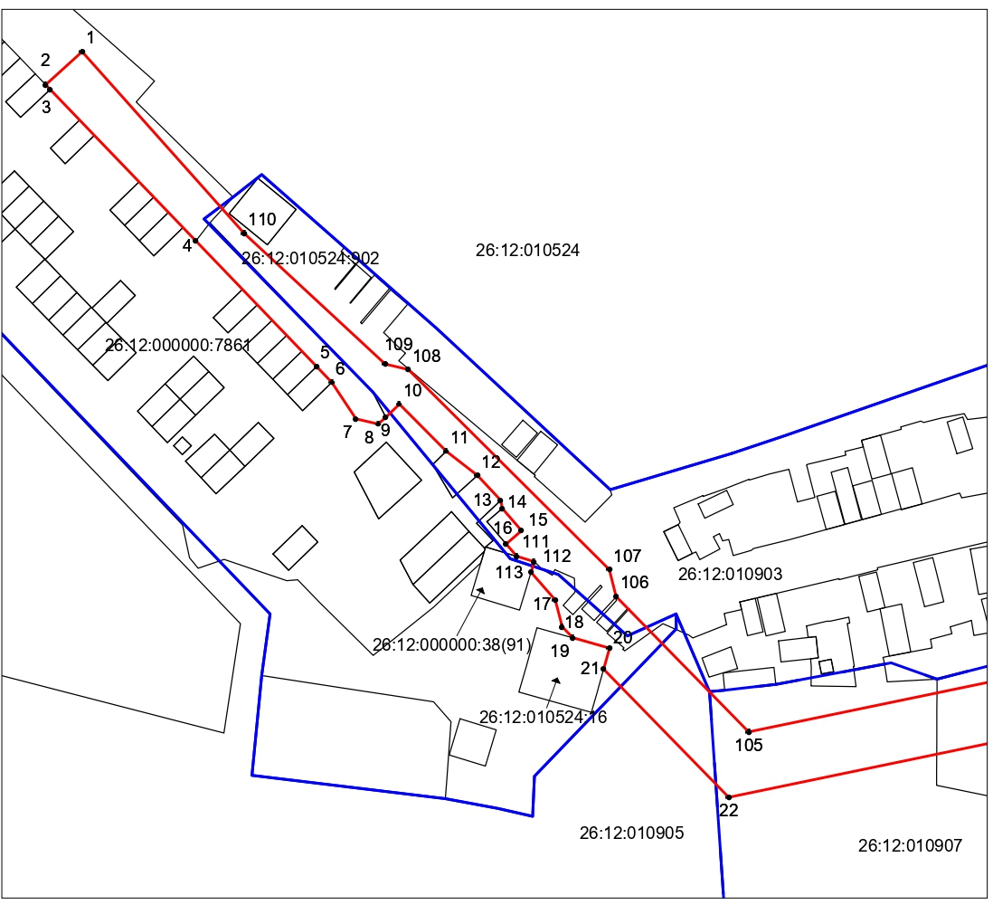
Лист № 1
Масштаб 1: 1000

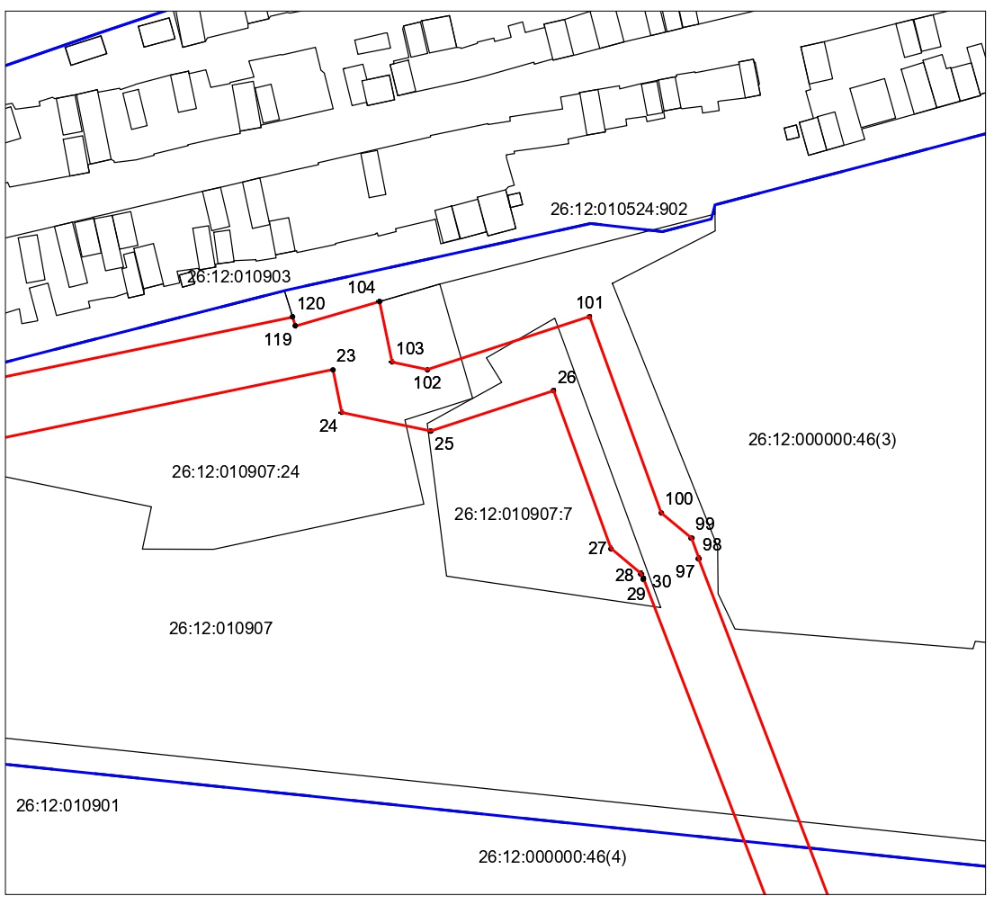
Лист № 2
Масштаб 1: 1000

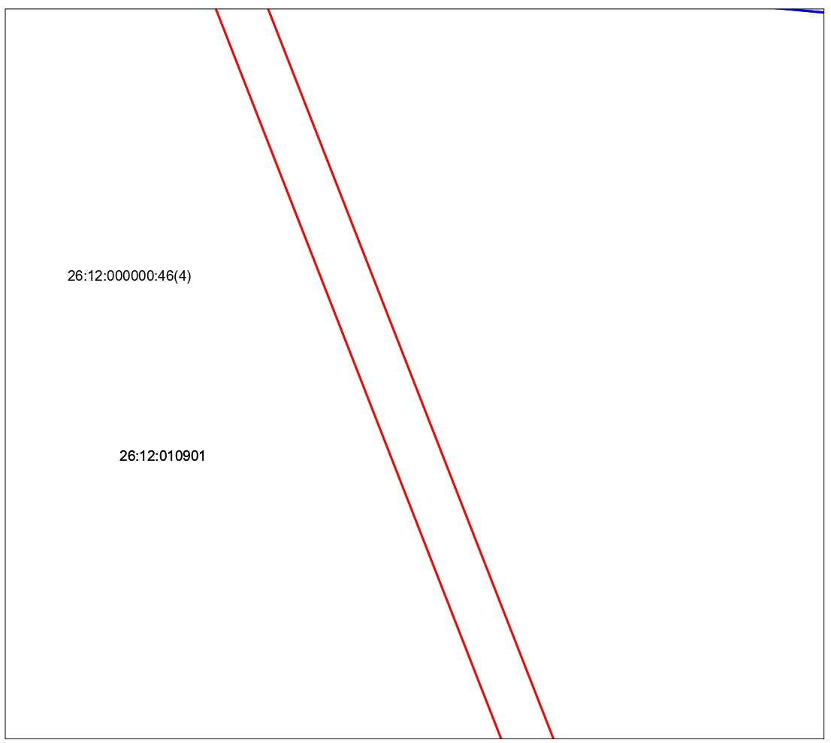
Лист № 3
Масштаб 1: 1000

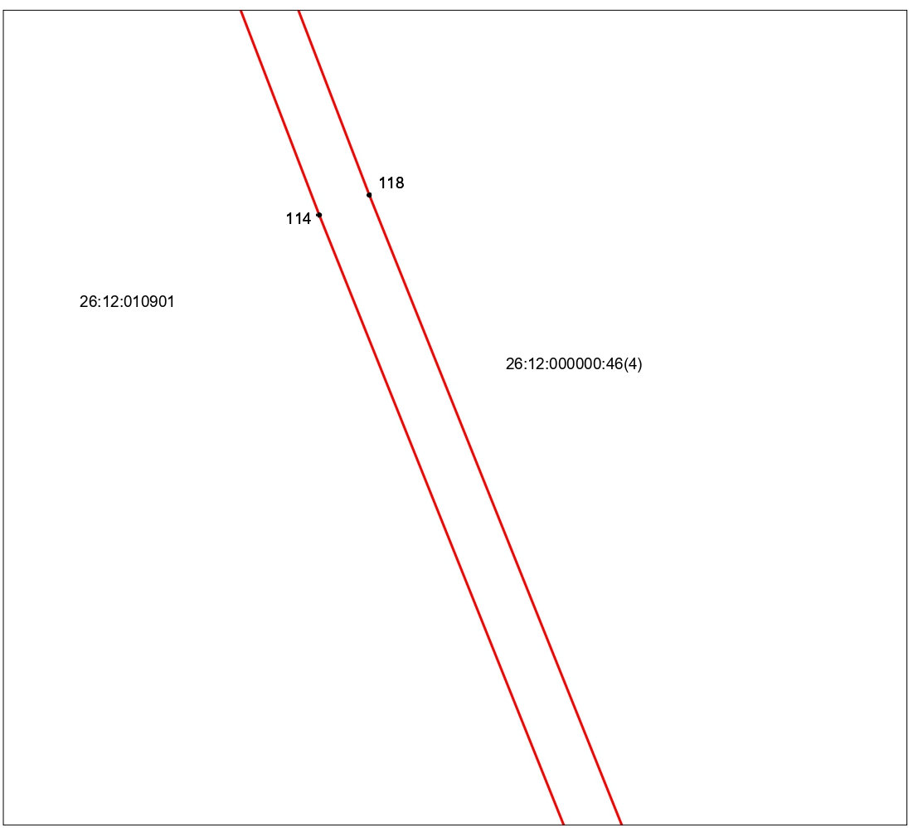
Лист № 4
Масштаб 1: 1000

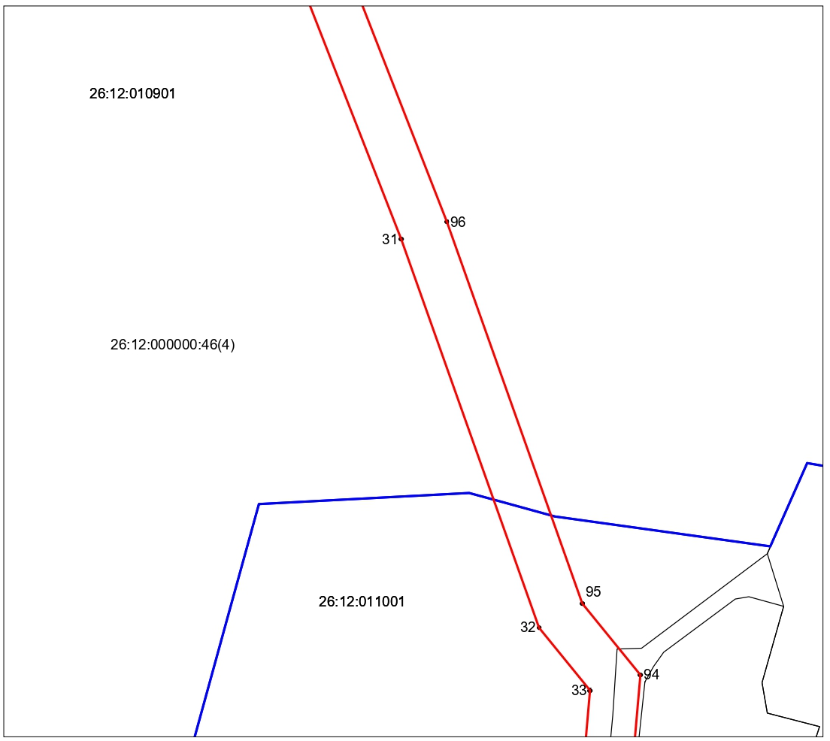
Лист № 5
Масштаб 1: 1000

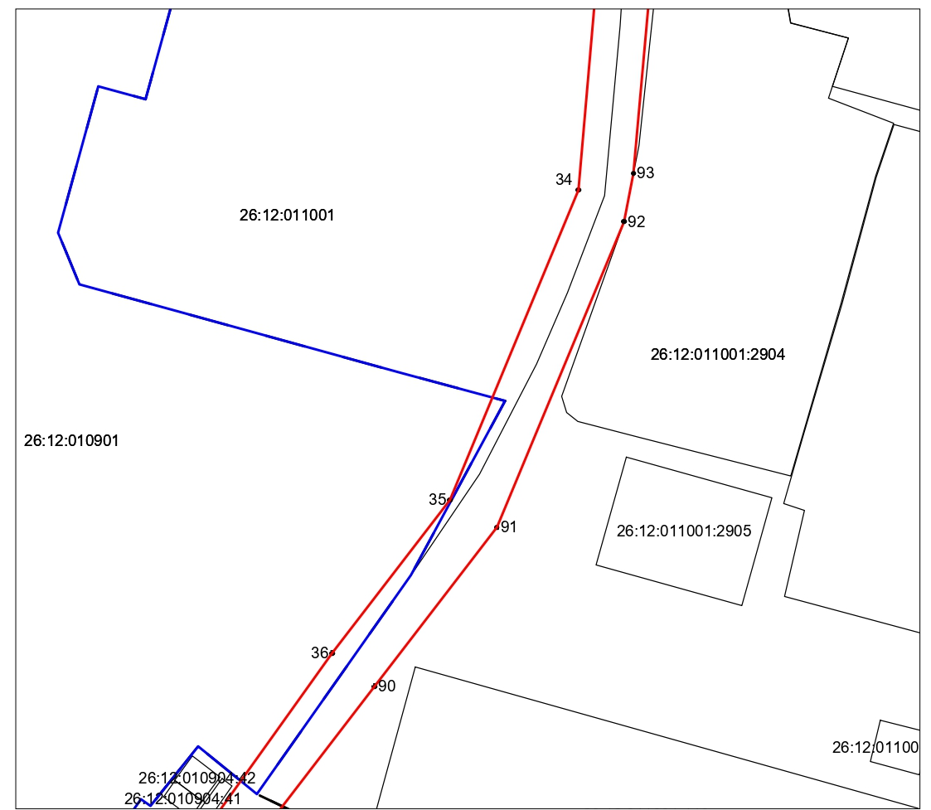
Лист № 6
Масштаб 1: 1000

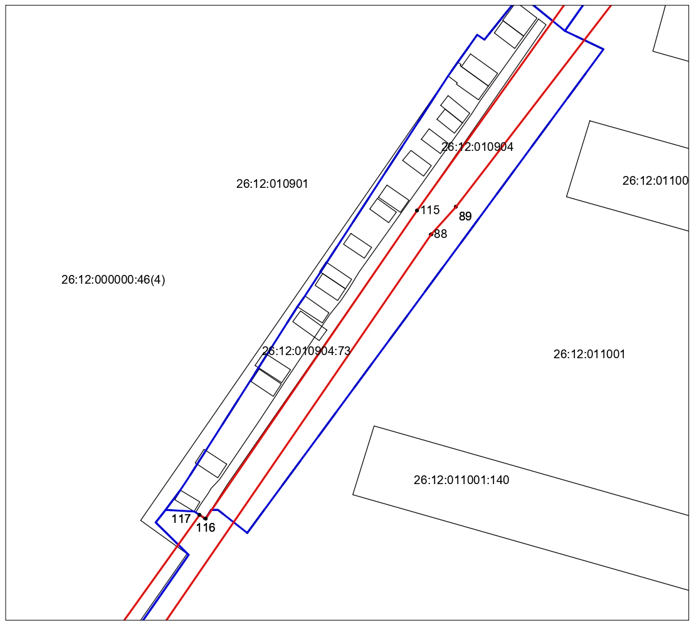
Лист № 7
Масштаб 1: 1000

Лист № 8
Масштаб 1: 1000

Лист № 9
Масштаб 1: 1000

Лист № 10
Масштаб 1: 1000

Лист № 11
Масштаб 1: 1000

Описание границ публичного сервитута

ОПИСАНИЕ МЕСТОПОЛОЖЕНИЯ ГРАНИЦ
Публичный сервитут в целях размещения объекта: «Реконструкция водовода Юго-Западного района города Ставрополя от улицы Ленина, 456 до перекрестка улиц Доваторцев и Шпаковской протяженностью 2,1 км с увеличением диаметра до 1200 мм»
№ п/п | Характеристики объекта |  |  | Описание характеристик
1 | Местоположение объекта |  |  | в границах кадастровых кварталов 26:12:011604, 26:12:011001, 26:12:010901, 26:12:010907, 26:12:010905,  26:12:010903, 26:12:010524 от южной границы земельного участка с кадастровым номером 26:12:011001:3 по улице Фроленко до северо-восточной границы земельного участка с кадастровым номером 26:12:010524:148 города Ставрополя
2 | Площадь объекта ± величина погрешности определения  площади (Р ± ΔР) |  |  | 21769 кв.м ± 51,64 кв.м
3 | Иные характеристики объекта |  |  | Публичный сервитут в целях размещения объекта: «Реконструкция водовода Юго-Западного района города Ставрополя от улицы Ленина, 456 до перекрестка улиц Доваторцев и Шпаковской протяженностью 2,1 км с увеличением диаметра до 1200 мм»
Сведения о местоположении границ объекта
1. Система координат МСК-26 от СК-95, зона 1
2. Сведения о характерных точках границ публичного сервитута
Обозначение  характерных точек границ |  | Координаты, м |  |  | Метод определения координат характерной точки | Средняя квадрати-ческая погрешность положения характерной  точки (Мt), м | Описание обозначения точки на местности (при  наличии)
 |  | Х | Y
1 |  | 2 | 3 |  | 4 | 5 | 6
1 |  | 475838.73 | 1313935.06 |  | Метод спутниковых геодезических измерений  (определений) | 0,10 | —
2 |  | 475832.55 | 1313928.27 |  | Метод спутниковых  геодезических измерений (определений) | 0,10 | —
3 |  | 475831.66 | 1313929.12 |  | Метод спутниковых  геодезических измерений (определений) | 0,10 | —
4 |  | 475803.33 | 1313956.37 |  | Метод спутниковых геодезических измерений  (определений) | 0,10 | —
5 |  | 475779.85 | 1313978.99 |  | Метод спутниковых  геодезических измерений (определений) | 0,10 | —
6 |  | 475776.88 | 1313981.81 |  | Метод спутниковых геодезических измерений  (определений) | 0,10 | —
7 |  | 475770.08 | 1313986.33 |  | Метод спутниковых  геодезических измерений (определений) | 0,10 | —
8 |  | 475769.10 | 1313990.47 |  | Метод спутниковых  геодезических измерений (определений) | 0,10 | —
9 |  | 475770.34 | 1313991.92 |  | Метод спутниковых геодезических измерений  (определений) | 0,10 | —
10 |  | 475772.82 | 1313994.44 |  | Метод спутниковых  геодезических измерений (определений) | 0,10 | —
11 |  | 475764.01 | 1314003.23 |  | Метод спутниковых  геодезических измерений (определений) | 0,10 | —
12 |  | 475759.47 | 1314009.06 |  | Метод спутниковых геодезических измерений  (определений) | 0,10 | —
13 |  | 475754.83 | 1314013.43 |  | Метод спутниковых геодезических измерений  (определений) | 0,10 | —
14 |  | 475753.29 | 1314013.74 |  | Метод спутниковых геодезических измерений  (определений) | 0,10 | —
15 |  | 475749.14 | 1314017.32 |  | Метод спутниковых  геодезических измерений (определений) | 0,10 | —
16 |  | 475746.65 | 1314014.42 |  | Метод спутниковых  геодезических измерений (определений) | 0,10 | —
111 |  | 475744.35 | 1314016.44 |  | Метод спутниковых геодезических измерений  (определений) | 0,10 | —
112 |  | 475743.37 | 1314019.70 |  | Метод спутниковых геодезических измерений  (определений) | 0,10 | —
113 |  | 475741.35 | 1314019.09 |  | Метод спутниковых  геодезических измерений (определений) | 0,10 | —
17 |  | 475736.19 | 1314023.63 |  | Метод спутниковых  геодезических измерений (определений) | 0,10 | —
18 |  | 475731.17 | 1314024.93 |  | Метод спутниковых  геодезических измерений (определений) | 0,10 | —
19 |  | 475729.11 | 1314026.94 |  | Метод спутниковых  геодезических измерений (определений) | 0,10 | —
20 |  | 475727.20 | 1314033.78 |  | Метод спутниковых  геодезических измерений (определений) | 0,10 | —
21 |  | 475723.25 | 1314032.67 |  | Метод спутниковых  геодезических измерений (определений) | 0,10 | —
22 |  | 475699.29 | 1314056.09 |  | Метод спутниковых  геодезических измерений (определений) | 0,10 | —
23 |  | 475720.92 | 1314160.50 |  | Метод спутниковых  геодезических измерений (определений) | 0,10 | —
24 |  | 475712.87 | 1314162.17 |  | Метод спутниковых  геодезических измерений (определений) | 0,10 | —
25 |  | 475709.39 | 1314178.95 |  | Метод спутниковых  геодезических измерений (определений) | 0,10 | —
26 |  | 475716.94 | 1314202.04 |  | Метод спутниковых  геодезических измерений (определений) | 0,10 | —
27 |  | 475687.30 | 1314212.83 |  | Метод спутниковых  геодезических измерений (определений) | 0,10 | —
28 |  | 475682.53 | 1314218.54 |  | Метод спутниковых  геодезических измерений (определений) | 0,10 | —
29 |  | 475681.53 | 1314218.91 |  | Метод спутниковых  геодезических измерений (определений) | 0,10 | —
30 |  | 475681.56 | 1314219.00 |  | Метод спутниковых  геодезических измерений (определений) | 0,10 | —
114 |  | 475415.19 | 1314321.25 |  | Метод спутниковых  геодезических измерений (определений) | 0,10 | —
31 |  | 475246.88 | 1314388.73 |  | Метод спутниковых  геодезических измерений (определений) | 0,10 | —
32 |  | 475159.38 | 1314419.80 |  | Метод спутниковых  геодезических измерений (определений) | 0,10 | —
33 |  | 475145.28 | 1314431.24 |  | Метод спутниковых  геодезических измерений (определений) | 0,10 | —
34 |  | 475106.04 | 1314427.85 |  | Метод спутниковых  геодезических измерений (определений) | 0,10 | —
35 |  | 475042.76 | 1314401.58 |  | Метод спутниковых  геодезических измерений (определений) | 0,10 | —
36 |  | 475011.49 | 1314377.55 |  | Метод спутниковых  геодезических измерений (определений) | 0,10 | —
115 |  | 474934.18 | 1314322.31 |  | Метод спутниковых  геодезических измерений (определений) | 0,10 | —
116 |  | 474850.89 | 1314265.14 |  | Метод спутниковых  геодезических измерений (определений) | 0,10 | —
117 |  | 474851.92 | 1314263.54 |  | Метод спутниковых  геодезических измерений (определений) | 0,10 | —
37 |  | 474754.96 | 1314194.27 |  | Метод спутниковых  геодезических измерений (определений) | 0,10 | —
38 |  | 474743.21 | 1314200.07 |  | Метод спутниковых  геодезических измерений (определений) | 0,10 | —
39 |  | 474732.48 | 1314205.17 |  | Метод спутниковых  геодезических измерений (определений) | 0,10 | —
40 |  | 474699.96 | 1314225.68 |  | Метод спутниковых  геодезических измерений (определений) | 0,10 | —
41 |  | 474678.40 | 1314241.19 |  | Метод спутниковых  геодезических измерений (определений) | 0,10 | —
42 |  | 474642.60 | 1314292.58 |  | Метод спутниковых  геодезических измерений (определений) | 0,10 | —
43 |  | 474612.40 | 1314311.84 |  | Метод спутниковых  геодезических измерений (определений) | 0,10 | —
44 |  | 474613.81 | 1314343.60 |  | Метод спутниковых  геодезических измерений (определений) | 0,10 | —
45 |  | 474596.55 | 1314362.45 |  | Метод спутниковых  геодезических измерений (определений) | 0,10 | —
46 |  | 474584.47 | 1314403.73 |  | Метод спутниковых  геодезических измерений (определений) | 0,10 | —
47 |  | 474553.85 | 1314396.96 |  | Метод спутниковых  геодезических измерений (определений) | 0,10 | —
48 |  | 474553.83 | 1314397.06 |  | Метод спутниковых  геодезических измерений (определений) | 0,10 | —
49 |  | 474537.24 | 1314393.39 |  | Метод спутниковых  геодезических измерений (определений) | 0,10 | —
50 |  | 474531.24 | 1314394.87 |  | Метод спутниковых  геодезических измерений (определений) | 0,10 | —
51 |  | 474507.48 | 1314387.77 |  | Метод спутниковых  геодезических измерений (определений) | 0,10 | —
52 |  | 474492.30 | 1314396.75 |  | Метод спутниковых  геодезических измерений (определений) | 0,10 | —
53 |  | 474486.32 | 1314420.81 |  | Метод спутниковых  геодезических измерений (определений) | 0,10 | —
54 |  | 474421.61 | 1314405.06 |  | Метод спутниковых  геодезических измерений (определений) | 0,10 | —
55 |  | 474406.69 | 1314406.34 |  | Метод спутниковых  геодезических измерений (определений) | 0,10 | —
56 |  | 474352.17 | 1314397.67 |  | Метод спутниковых  геодезических измерений (определений) | 0,10 | —
57 |  | 474343.19 | 1314453.38 |  | Метод спутниковых  геодезических измерений (определений) | 0,10 | —
58 |  | 474334.11 | 1314479.74 |  | Метод спутниковых  геодезических измерений (определений) | 0,10 | —
59 |  | 474330.03 | 1314488.90 |  | Метод спутниковых  геодезических измерений (определений) | 0,10 | —
60 |  | 474315.15 | 1314484.42 |  | Метод спутниковых  геодезических измерений (определений) | 0,10 | —
61 |  | 474312.03 | 1314494.76 |  | Метод спутниковых  геодезических измерений (определений) | 0,10 | —
62 |  | 474336.02 | 1314501.99 |  | Метод спутниковых  геодезических измерений (определений) | 0,10 | —
63 |  | 474344.16 | 1314483.71 |  | Метод спутниковых  геодезических измерений (определений) | 0,10 | —
64 |  | 474353.71 | 1314456.02 |  | Метод спутниковых  геодезических измерений (определений) | 0,10 | —
65 |  | 474361.12 | 1314410.03 |  | Метод спутниковых  геодезических измерений (определений) | 0,10 | —
66 |  | 474406.30 | 1314417.21 |  | Метод спутниковых  геодезических измерений (определений) | 0,10 | —
67 |  | 474420.82 | 1314415.96 |  | Метод спутниковых  геодезических измерений (определений) | 0,10 | —
68 |  | 474422.86 | 1314416.41 |  | Метод спутниковых  геодезических измерений (определений) | 0,10 | —
69 |  | 474423.59 | 1314413.54 |  | Метод спутниковых  геодезических измерений (определений) | 0,10 | —
70 |  | 474445.12 | 1314419.49 |  | Метод спутниковых  геодезических измерений (определений) | 0,10 | —
71 |  | 474446.63 | 1314422.32 |  | Метод спутниковых  геодезических измерений (определений) | 0,10 | —
72 |  | 474494.18 | 1314433.96 |  | Метод спутниковых  геодезических измерений (определений) | 0,10 | —
73 |  | 474501.69 | 1314403.74 |  | Метод спутниковых  геодезических измерений (определений) | 0,10 | —
74 |  | 474508.91 | 1314399.47 |  | Метод спутниковых  геодезических измерений (определений) | 0,10 | —
75 |  | 474530.96 | 1314406.06 |  | Метод спутниковых  геодезических измерений (определений) | 0,10 | —
76 |  | 474537.37 | 1314404.48 |  | Метод спутниковых  геодезических измерений (определений) | 0,10 | —
77 |  | 474551.50 | 1314407.60 |  | Метод спутниковых  геодезических измерений (определений) | 0,10 | —
78 |  | 474551.48 | 1314407.70 |  | Метод спутниковых  геодезических измерений (определений) | 0,10 | —
79 |  | 474592.14 | 1314416.69 |  | Метод спутниковых  геодезических измерений (определений) | 0,10 | —
80 |  | 474606.39 | 1314367.99 |  | Метод спутниковых  геодезических измерений (определений) | 0,10 | —
81 |  | 474625.00 | 1314347.67 |  | Метод спутниковых  геодезических измерений (определений) | 0,10 | —
82 |  | 474623.67 | 1314317.70 |  | Метод спутниковых  геодезических измерений (определений) | 0,10 | —
83 |  | 474650.37 | 1314300.67 |  | Метод спутниковых  геодезических измерений (определений) | 0,10 | —
84 |  | 474686.35 | 1314249.02 |  | Метод спутниковых  геодезических измерений (определений) | 0,10 | —
85 |  | 474706.11 | 1314234.81 |  | Метод спутниковых  геодезических измерений (определений) | 0,10 | —
86 |  | 474737.83 | 1314214.80 |  | Метод спутниковых  геодезических измерений (определений) | 0,10 | —
87 |  | 474754.01 | 1314206.95 |  | Метод спутниковых  геодезических измерений (определений) | 0,10 | —
88 |  | 474927.74 | 1314326.05 |  | Метод спутниковых  геодезических измерений (определений) | 0,10 | —
89 |  | 474935.11 | 1314332.74 |  | Метод спутниковых  геодезических измерений (определений) | 0,10 | —
90 |  | 475004.74 | 1314386.23 |  | Метод спутниковых  геодезических измерений (определений) | 0,10 | —
91 |  | 475037.21 | 1314411.18 |  | Метод спутниковых  геодезических измерений (определений) | 0,10 | —
92 |  | 475099.57 | 1314437.14 |  | Метод спутниковых  геодезических измерений (определений) | 0,10 | —
93 |  | 475109.44 | 1314439.07 |  | Метод спутниковых  геодезических измерений (определений) | 0,10 | —
94 |  | 475148.76 | 1314442.58 |  | Метод спутниковых  геодезических измерений (определений) | 0,10 | —
95 |  | 475164.84 | 1314429.53 |  | Метод спутниковых  геодезических измерений (определений) | 0,10 | —
96 |  | 475250.77 | 1314399.02 |  | Метод спутниковых  геодезических измерений (определений) | 0,10 | —
118 |  | 475419.19 | 1314331.50 |  | Метод спутниковых  геодезических измерений (определений) | 0,10 | —
97 |  | 475685.36 | 1314229.32 |  | Метод спутниковых  геодезических измерений (определений) | 0,10 | —
98 |  | 475685.40 | 1314229.42 |  | Метод спутниковых  геодезических измерений (определений) | 0,10 | —
99 |  | 475689.21 | 1314228.01 |  | Метод спутниковых  геодезических измерений (определений) | 0,10 | —
100 |  | 475693.98 | 1314222.30 |  | Метод спутниковых  геодезических измерений (определений) | 0,10 | —
101 |  | 475730.94 | 1314208.81 |  | Метод спутниковых  геодезических измерений (определений) | 0,10 | —
102 |  | 475720.96 | 1314178.30 |  | Метод спутниковых  геодезических измерений (определений) | 0,10 | —
103 |  | 475722.34 | 1314171.64 |  | Метод спутниковых  геодезических измерений (определений) | 0,10 | —
104 |  | 475733.73 | 1314169.28 |  | Метод спутниковых  геодезических измерений (определений) | 0,10 | —
119 |  | 475729.13 | 1314153.47 |  | Метод спутниковых  геодезических измерений (определений) | 0,10 | —
120 |  | 475730.79 | 1314152.95 |  | Метод спутниковых  геодезических измерений (определений) | 0,10 | —
105 |  | 475711.50 | 1314059.82 |  | Метод спутниковых  геодезических измерений (определений) | 0,10 | —
106 |  | 475736.84 | 1314035.01 |  | Метод спутниковых  геодезических измерений (определений) | 0,10 | —
107 |  | 475741.89 | 1314033.72 |  | Метод спутниковых  геодезических измерений (определений) | 0,10 | —
108 |  | 475779.28 | 1313996.11 |  | Метод спутниковых  геодезических измерений (определений) | 0,10 | —
109 |  | 475780.30 | 1313991.78 |  | Метод спутниковых  геодезических измерений (определений) | 0,10 | —
110 |  | 475804.77 | 1313965.40 |  | Метод спутниковых  геодезических измерений (определений) | 0,10 | —

Приложение

к постановлению администрации
города Ставрополя
от . .20 №
РАСЧЕТ
платы за публичный сервитут

1. Часть земельного участка площадью 640 кв.м из земельного участка с кадастровым номером 26:12:010524:902 общей площадью 12249 кв.м, расположенного по адресу: Ставропольский край, город Ставрополь, потребительский гаражно-строительный кооператив «Комета», квартал 339, улица Мира, № 458/1а с видом разрешенного использования «по фактическому пользованию»:
Кадастровая стоимость земельного участка (руб.) | Кадастровая стоимость части земельного участка (руб.) | Площадь части земельного участка  (кв.м) | Годовая сумма платы за публичный сервитут  (руб./год), ставка 0,01% | Срок действия публичного сервитута | Плата за публичный сервитут за период  49 лет по ставке 0,01%  (руб.) | Плата за публичный сервитут за весь срок по ставке 0,1%  (руб.) | Итого сумма платы за публичный сервитут (руб.)
38 861 299,89 | 2 030 470,40 | 640 | 203,05 | 49 лет | 9 949,45 | 2 030,47 | 9 949,45

2. Часть земельного участка площадью 1076 кв.м из земельного участка с кадастровым номером 26:12:010907:24 общей площадью 3128 кв.м, местоположение относительно ориентира: Ставропольский край, город Ставрополь, улица Лермонтова, 355 в квартале 338, с видом разрешенного использования «под автомобильной заправочной станцией) литеры «А», «А1»)»:
Кадастровая стоимость земельного участка (руб.) | Кадастровая стоимость части земельного участка (руб.) | Площадь части земельного участка  (кв.м) | Годовая сумма платы за публичный сервитут  (руб./год), ставка 0,01% | Срок действия публичного сервитута | Плата за публичный сервитут за период  49 лет по ставке 0,01%  (руб.) | Плата за публичный сервитут за весь срок по ставке 0,1%  (руб.) | Итого сумма платы за публичный сервитут (руб.)
16 401 949,52 | 5 642 102,84 | 1076 | 564,21 | 49 лет | 27 646,29 | 5 642,10 | 27 646,29

3. Часть земельного участка площадью 208 кв.м из земельного участка с кадастровым номером 26:12:011604:338 общей площадью 5300 кв.м, местоположение относительно ориентира: Ставропольский край, город Ставрополь, в районе нежилого здания
№ 33а по улице Доваторцев в квартале 522, с видом разрешенного использования «под благоустроенной территорией (без права капитального строительства)»:
Кадастровая стоимость земельного участка (руб.) | Кадастровая стоимость части земельного участка (руб.) | Площадь части земельного участка  (кв.м) | Годовая сумма платы за публичный сервитут  (руб./год), ставка 0,01% | Срок действия публичного сервитута | Плата за публичный сервитут за период  49 лет по ставке 0,01% (руб.) | Плата за публичный сервитут за весь срок по ставке 0,1%  (руб.) | Итого сумма платы за публичный сервитут (руб.)
6 728 085,00 | 264 045,60 | 208 | 26,40 | 49 лет | 1 293,60 | 264,05 | 1 293,60

4. Часть земель, государственная собственность на которые не разграничена, в границах кадастрового квартала 26:12:010524 города Ставрополя площадью 664 кв.м:

Кадастровая стоимость земельного участка (руб.) | Кадастровая стоимость части земельного участка (руб.) | Площадь части земельного участка  (кв.м) | Годовая сумма платы за публичный сервитут  (руб./год), ставка 0,01% | Срок действия публичного сервитута | Плата за публичный сервитут за период  49 лет по ставке 0,01%  (руб.) | Плата за публичный сервитут за весь срок по ставке 0,1%  (руб.) | Итого сумма платы за публичный сервитут (руб.)
994 247,04 | 994 247,04 | 664 | 99,42 | 49 лет | 4 871,58 | 994,25 | 4 871,58

5. Часть земель, государственная собственность на которые не разграничена, в границах кадастрового квартала 26:12:010903 города Ставрополя площадью 21 кв.м:

Кадастровая стоимость земельного участка (руб.) | Кадастровая стоимость части земельного участка (руб.) | Площадь части земельного участка  (кв.м) | Годовая сумма платы за публичный сервитут  (руб./год), ставка 0,01% | Срок действия публичного сервитута | Плата за публичный сервитут за период  49 лет по ставке 0,01%  (руб.) | Плата за публичный сервитут за весь срок по ставке 0,1%  (руб.) | Итого сумма платы за публичный сервитут (руб.)
31 444,56 | 31 444,56 | 21 | 3,14 | 49 лет | 153,86 | 31,44 | 153,86

6. Часть земель, государственная собственность на которые не разграничена, в границах кадастрового квартала 26:12:010905 города Ставрополя площадью 214 кв.м:

Кадастровая стоимость земельного участка (руб.) | Кадастровая стоимость части земельного участка (руб.) | Площадь части земельного участка  (кв.м) | Годовая сумма платы за публичный сервитут  (руб./год), ставка 0,01% | Срок действия публичного сервитута | Плата за публичный сервитут за период  49 лет по ставке 0,01%  (руб.) | Плата за публичный сервитут за весь срок по ставке 0,1%  (руб.) | Итого сумма платы за публичный сервитут (руб.)
320 435,04 | 320 435,04 | 214 | 32,04 | 49 лет | 1 569,96 | 320,44 | 1 569,96

7. Часть земель, государственная собственность на которые не разграничена, в границах кадастрового квартала 26:12:010907 города Ставрополя площадью 1447 кв.м:

Кадастровая стоимость земельного участка (руб.) | Кадастровая стоимость части земельного участка (руб.) | Площадь части земельного участка  (кв.м) | Годовая сумма платы за публичный сервитут  (руб./год), ставка 0,01% | Срок действия публичного сервитута | Плата за публичный сервитут за период  49 лет по ставке 0,01%  (руб.) | Плата за публичный сервитут за весь срок по ставке 0,1%  (руб.) | Итого сумма платы за публичный сервитут (руб.)
2 166 679,92 | 12 166 679,92 | 1447 | 216,67 | 49 лет | 10 616,83 | 2 166,68 | 10 616,83

8. Часть земель, государственная собственность на которые не разграничена, в границах кадастрового квартала 26:12:010901 города Ставрополя площадью 81 кв.м:

Кадастровая стоимость земельного участка (руб.) | Кадастровая стоимость части земельного участка (руб.) | Площадь части земельного участка  (кв.м) | Годовая сумма  платы за публичный сервитут  (руб./год), ставка  0,01% | Срок действия публичного сервитута | Плата за публичный сервитут за период  49 лет по ставке 0,01%  (руб.) | Плата за публичный сервитут за весь срок по ставке 0,1%  (руб.) | Итого сумма платы за публичный сервитут (руб.)
121 286,16 | 121 286,16 | 81 | 12,13 | 49 лет | 594,37 | 121,29 | 594,37

9. Часть земель, государственная собственность на которые не разграничена, в границах кадастрового квартала 26:12:011001 города Ставрополя площадью 4960 кв.м:

Кадастровая стоимость земельного участка (руб.) | Кадастровая стоимость части земельного участка (руб.) | Площадь части земельного участка  (кв.м) | Годовая сумма  платы за публичный сервитут  (руб./год), ставка  0,01% | Срок действия публичного сервитута | Плата за публичный сервитут за период  49 лет по ставке 0,01%  (руб.) | Плата за публичный сервитут за весь срок по ставке 0,1%  (руб.) | Итого сумма платы за публичный сервитут (руб.)
7 426 905,60 | 7 426 905,60 | 4960 | 742,69 | 49 лет | 36 391,81 | 7 426,91 | 36 391,81

10. Часть земель, государственная собственность на которые не разграничена, в границах кадастрового квартала 26:12:011604 города Ставрополя площадью 1192 кв.м:

Кадастровая стоимость земельного участка (руб.) | Кадастровая стоимость части земельного участка (руб.) | Площадь части земельного участка  (кв.м) | Годовая сумма  платы за публичный сервитут  (руб./год), ставка  0,01% | Срок действия публичного сервитута | Плата за публичный сервитут за период  49 лет по ставке 0,01%  (руб.) | Плата за публичный сервитут за весь срок по ставке 0,1%  (руб.) | Итого сумма платы за публичный сервитут (руб.)
1 784 853,12 | 1 784 853,12 | 1192 | 178,49 | 49 лет | 8 746,01 | 1 784,85 | 8 746,01

11. Часть земель, государственная собственность на которые не разграничена, в границах кадастрового квартала 26:12:010904 города Ставрополя площадью 1193 кв.м:

Кадастровая стоимость земельного участка (руб.) | Кадастровая стоимость части земельного участка (руб.) | Площадь части земельного участка  (кв.м) | Годовая сумма  платы за публичный сервитут  (руб./год), ставка 0,01% | Срок действия публичного сервитута | Плата за публичный сервитут за период  49 лет по ставке 0,01%  (руб.) | Плата за публичный сервитут за весь срок по ставке 0,1%  (руб.) | Итого сумма платы за публичный сервитут (руб.)
1 786 350,48 | 1 786 350,48 | 1193 | 178,64 | 49 лет | 8 753,36 | 1 786,35 | 8 753,36

Реквизиты счета для оплаты публичного сервитута: ОКТМО: 07701000
Наименование получателя: Управление Федерального Казначейства по Ставропольскому краю (комитет по управлению муниципальным имуществом города Ставрополя), ИНН: 2636014845, р/с: 03100643000000012100, л/с 04213016550
Банк: Отделение Ставрополь город Ставрополь: БИК 010702101, КПП 263601001, КБК: 60211105012040000120
КБК: 60211607090040011140 (для пени)

Заместитель главы
администрации города Ставрополя М.С. Дубровин

